《淄博市淄川区龙泉镇大土屋村村庄规划（2021-2035年）》方案公示公告
《淄博市淄川区龙泉镇大土屋村村庄规划（2021-2035年）》方案已编制完成，按照《中华人民共和国城乡规划法》相关规定，现将规划方案主要内容予以公示。
公示期限：2024年10月9日至2024年11月8日
意见反馈电话：
淄博市淄川区龙泉镇人民政府 0533-5880205
淄博市自然资源和规划局淄川规划管理办公室 0533-5180586
编制单位：淄博市规划设计研究院有限公司 0533-3172870
淄博市淄川区龙泉镇人民政府
2024年10月9日

《淄博市淄川区龙泉镇大土屋村村庄规划（2021-2035年）》
主要内容简介
一、总则
1.规划期限
近期至2025年；
远期至2035年。
2.规划范围
规划范围为大土屋村村域国土空间，总面积为290.56公顷。
3.村庄发展定位
在充分结合村庄现状的基础上，全面分析得出，立足村庄生态和产业发展需求，以工业集聚提升、现代农业和富硒产业发展为主体，将大土屋村打造成生态宜居示范村、都市近郊后花园、富硒产业特色村。
二、村庄规划内容
1.人口规模预测
规划期末规划范围内村庄常住人口为1171人，户籍人口为1971人。
2．上位规划落实
（1）耕地和永久基本农田保护红线
规划落实永久基本农田面积92.54公顷。
（2）生态保护红线
大土屋村规划范围内无生态保护红线。
3.国土空间布局
（1）农业空间布局
农业空间主要由耕地、园地、农业设施建设用地及其他土地组成。至2035年，农业空间面积163.75公顷。
（2）生态空间布局
生态空间主要由林地、草地和陆地水域组成。至2035年，生态空间面积58.41公顷。
（3）建设空间布局
按照集约节约利用土地、方便村民生产生活的原则，有序推进建设用地整理，优化建设用地布局。
规划总建设用地55.60公顷，其中村庄建设用地48.21公顷。
4.生态修复与土地综合整治规划
对生态景观环境进行综合保护，包括农田生态景观环境综合保护、切实开展人居环境整治工作等。
充分尊重居民意愿，将零碎低效的村庄建设用地还耕还林还草等，整合腾出的村庄内各类土地，优先用于农村基础设施和新建村庄集体产业。新增建设用地与减量用地进行增减挂钩，新增建设用地使用时按国家相关要求，实行先减量，后新建。
5.产业发展与布局规划
按照土地规划及产业发展策略，产业布局分为四大功能区，即：现代农业示范区、绿色工业提升区、富硒产业发展区、乡村宜居生活区。
6.道路交通规划
规划范围内对外交通主要依靠龙泉路、临临高速、济潍高速。
村庄干路：为村庄内的对外道路，村庄内道路宽度6-8米，现状良好，规划延续原有道路宽度。
村庄支路：为村庄内连接宅基地的主要道路，道路宽度约3-6米宽，现状良好，规划延续原有道路宽度。
巷道：为村庄内部道路系统，宽度在2-4米不等，规划整修、硬化疏通道，使其满足紧急情况下机动车通车要求。
生产路：为农业片区当中满足作业生产设置而道路，宽度在2-6米。
7.近期行动计划
结合相关要求，到2025年，大土屋村近期建设涉及公共服务设施整治、人居环境整治、产业项目建设三个方面。

主要图纸
1.村域国土空间现状图
2.村域国土空间规划图
3.村域控制线分布图
4.村域生态修复与国土综合整治规划图
5.村域道路交通规划图

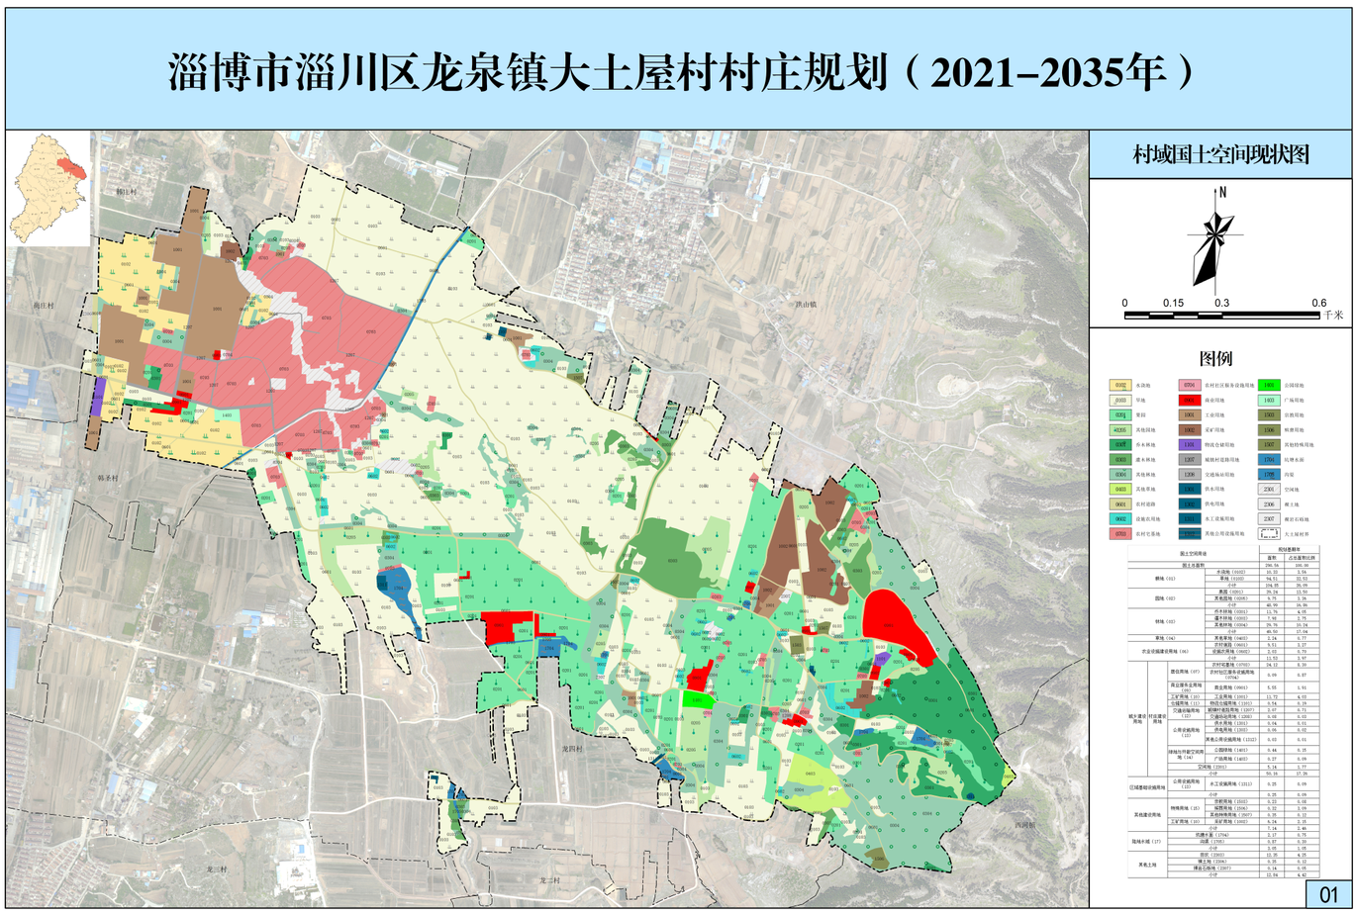
1.村域国土空间现状图
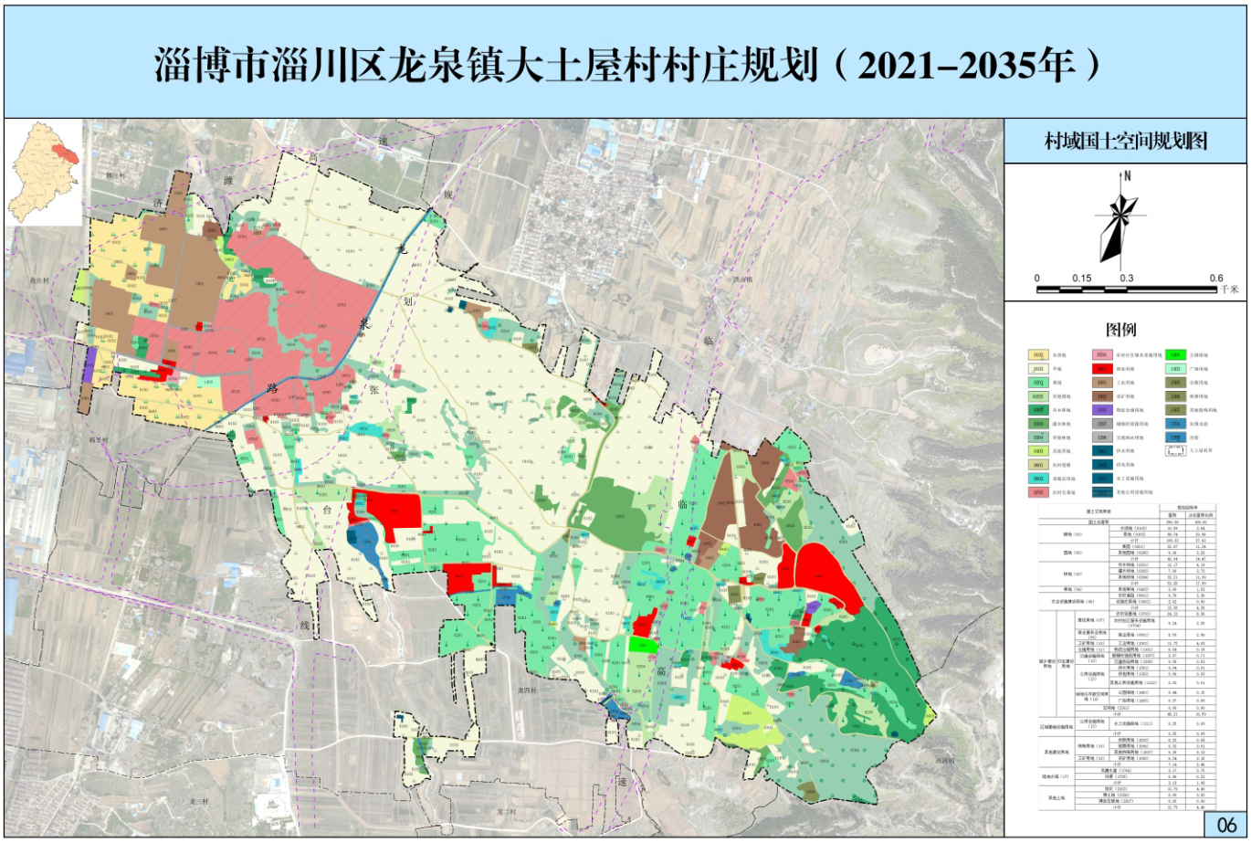
2.村域国土空间规划图
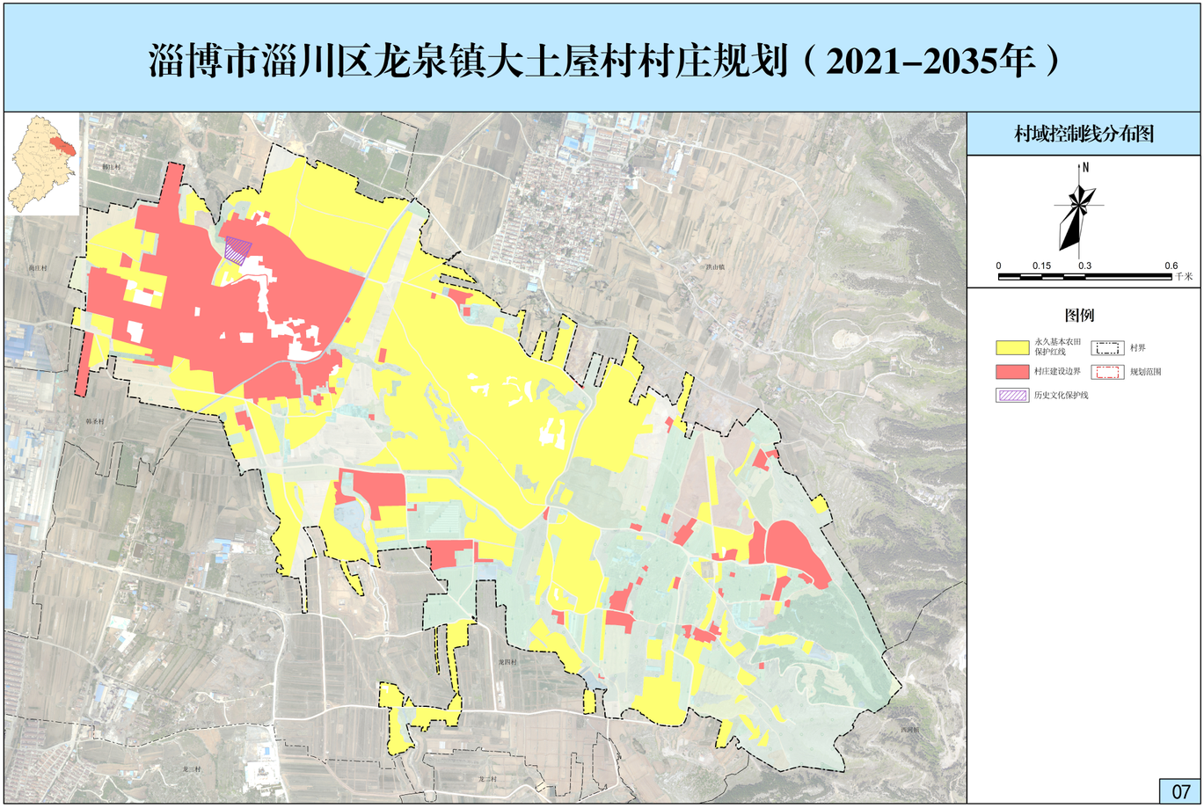
3.村域控制线分布图
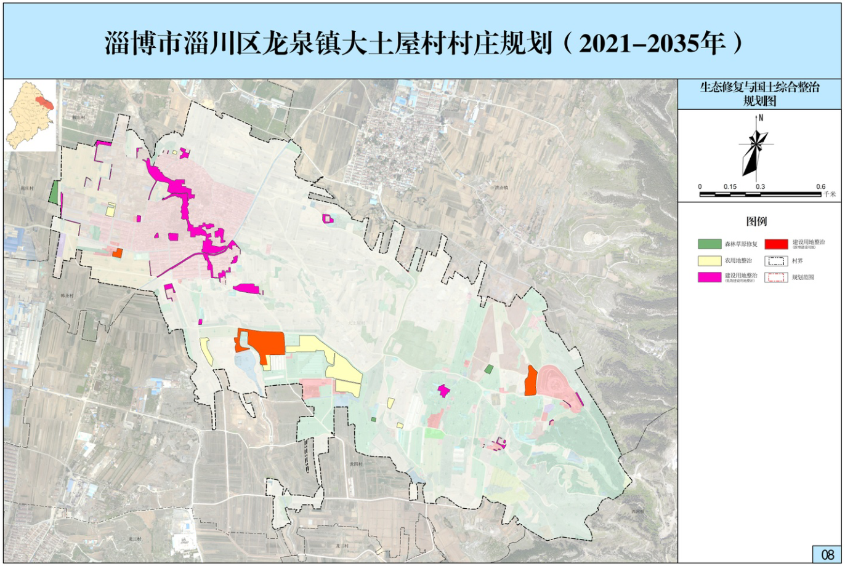
4.村域生态修复与国土综合整治规划图
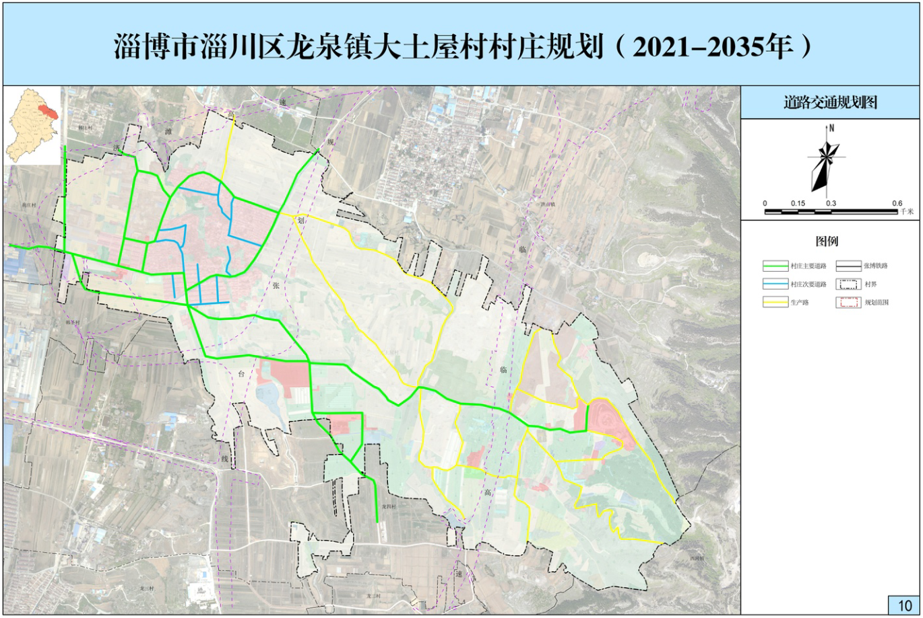
5.村域道路交通规划图

